Trường: THCS Hồng Thái Đông  Tổ: Khoa học tự nhiên  Ngày soạn: 03/09/2023 | Họ và tên giáo viên:  Bùi Thị Ngân

TÊN BÀI DẠY: §1. TAM GIÁC ĐỀU. HÌNH VUÔNG. LỤC GIÁC ĐỀU
Thời gian thực hiện: 03 tiết (Tiết 1; 2; 3)

I. MỤC TIÊU
Sau khi học xong bài này, học sinh:
1. Kiến thức
- Nhận dạng được tam giác đều, hình vuông, lục giác đều.
- Mô tả được một số yếu tố cơ bản (cạnh, góc, đường chéo) của: tam giác đều (ví dụ: ba cạnh bằng nhau, ba góc bằng nhau); hình vuông (ví dụ: bốn cạnh bằng nhau, mỗi góc là góc vuông, hai đường chéo bằng nhau); lục giác đều (ví dụ: sáu cạnh bằng nhau, sáu góc bằng nhau, ba đường chéo chính bằng nhau).
- Vẽ được tam giác đều, hình vuông bằng dụng cụ học tập.
- Tạo lập được lục giác đều thông qua việc lắp ghép các tam giác đều.
2. Năng lực
- Năng lực giao tiếp,hợp tác: HS phân công được nhiệm vụ , biết giải thích, lập luận, đề xuất ý kiến ,trao đổi, thảo luận, hỗ trợ
- Năng lực giải quyết vấn đề và sáng tạo: làm việc cá nhân và nhóm đề xuất ý kiến cá nhân để giải quyết vấn đề.
- Năng lực tự chủ và tự học: tự giác, chủ động tự hoàn thành được các nhiệm vụ học tập
- Năng lực tư duy và lập luận, giao tiếp toán học: dựa vào các hoạt động trải nghiệm HS phát hiện được ra nội dung kiến thức
- Năng lực sử dụng công cụ và phương tiện học toán: sử dụng được thước thẳng, êke, compa
- Năng lực giải quyết vấn đề toán học, năng lực mô hình hóa toán học: thực hiện được các thao tác tư duy so sánh, phân tích, tổng hợp, khái quát hóa,
- Năng lực sử dụng các phép tính:Thực hiện các phép tính toán , đo lường
- Năng lực vận dụng kiến thức toán học vào thực tiễn: thiết kế và chế tạo được các vật dụng trong cuộc sống
3. Phẩm chất
- Chăm chỉ: chăm học, ham học, có tinh thần tự học; nghiêm túc, chủ động, tích cực tham gia các hoạt động học.
- Trung thực: thật thà, thẳng thắn trong việc báo cáo kết quả hoạt động cá nhân và theo nhóm, trong đánh giá và tự đánh giá.
- Trách nhiệm: hoàn thành đầy đủ, có chất lượng trong việc giải quyết nhiệm vụ được giao.
II. THIẾT BỊ DẠY HỌC VÀ HỌC LIỆU
1.Giáo viên:
- Điện thoại thông minh, máy tính có cài phần mềm Plickers và gán mã làm bài tập cho mỗi HS để có thể đánh giá nhanh chóng các kỹ năng của HS.
- Chuẩn bị một số vật liệu phục vụ hoạt động trải nghiệm: Giấy A4, kéo cắt giấy, thanh gỗ, thanh tre, 3 que có độ dài bằng nhau, ống hút, keo dính, dây,
- Sưu tầm các hình ảnh thực tế, video minh họa liên quan đến bài học, các thiết bị dạy học phục vụ hình thành và phát triển năng lực HS.- BGTC
2.Học sinh:
- Đồ dùng học tập: bút, bộ êke ( thước thẳng, thước đo góc, êke), bút chì,
tẩy... Giấy A4, kéo.
- Nguyên vật liệu và dụng cụ để chế tạo và thử nghiệm lồng đèn: thanh gỗ, thanh tre, kéo, ống hút, que kem, vít, dao, kéo, keo dính, dây, …
III. TIẾN TRÌNH DẠY HỌC
Tiết 1
1. Hoạt động 1: Mở đầu (10 phút)
a) Mục tiêu:
- Giới thiệu khái quát vị trí, vai trò của chương IV. ( HS bước đầu hình thành và phát triển một số năng lực Toán học, cảm thấy thú vị, hào hứng khi trả lời câu hỏi “ Học Toán để làm gì?”)
- Tạo tình huống vào bài học từ hình ảnh thực tế, ứng dụng thực tế từ các hình trong bài.
b) Nội dung: HS chú ý lắng nghe và quan sát hình ảnh trên màn chiếu hoặc tranh ảnh.
c) Sản phẩm: HS nhận dạng được một số hình và tìm được các hình ảnh trong thực tế liên quan đến hình tam giác đều.
d) Tổ chức thực hiện:
* Chuyển giao nhiệm vụ
+ GV giới thiệu qua nội dung sẽ học trong chương IV: Chương IV là một chương mới hoàn toàn so với SGK trước đây. Chúng ta sẽ tìm hiểu qua ba bài học và các tiết luyện tập, ôn tập chương. Qua chương này, các em sẽ:
• Nhận dạng và mô ta được một số yếu tố cơ bản của các hình phẳng quen thuộc như hình chữ nhật, hình vuông, hình bình hành..;
• Vẽ được một số hình phẳng bằng các dụng cụ học tập.
• Giải quyết được một số vấn đề thực tiễn gắn với việc tính chu vi, diện tích của một hình phẳng đã học.
+ GV chiếu hình ảnh, video về các hình ảnh trong thực tế có dạng hình phẳng và giới thiệu.
- Bộ Êke có dạng hình tam giác
- Những viên gạch lát nền nhà có dạng hình vuông
- Những viên gạch có dạng hình lục giác đều
- Mặt bàn có dạng hình chữ nhật
- Móc treo quần áo có dạng hình thoi
- Những bậc thang tạo nên hình thang cân
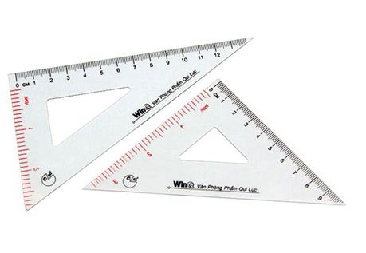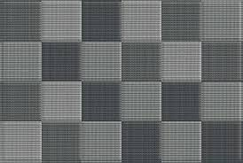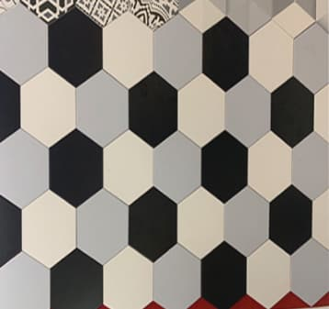
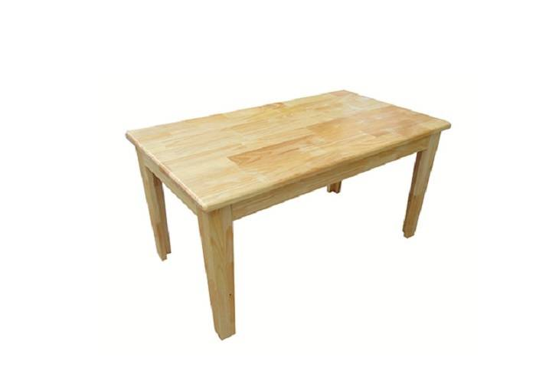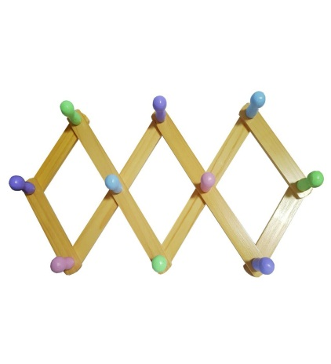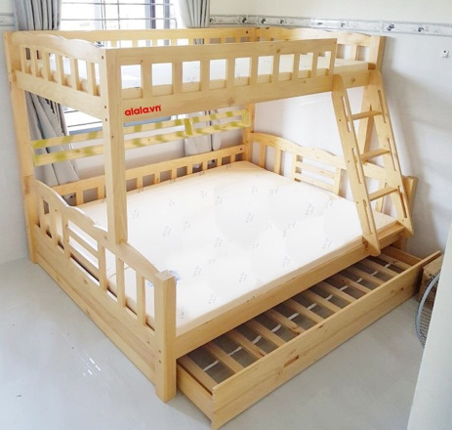
* Thực hiện nhiệm vụ: HS chú ý quan sát và lắng nghe.
* Báo cáo, thảo luận: HS trao đổi, thảo luận tìm được một số hình ảnh trong thực tế liên quan đến các hình.
* Kết luận, nhận định: GV đặt vấn đề và dẫn dắt HS vào bài học mới: “Hình vuông, hình chữ nhật, hình tam giác đều, hình thoi,.. là các hình phẳng quen thuộc trong thực tế. Chúng ta sẽ cùng nhau tìm hiểu các đặc điểm cơ bản của các hình” => Bài mới.
2. Hoạt động 2: Hình thành kiến thức mới
*Hoạt động 2.1: Nhận biết hình tam giác đều (20 phút)
a) Mục tiêu: + HS nhận biết được tam giác đều.
+ HS mô tả được đỉnh, cạnh, góc của tam giác đều.
+ HS nhận biết được sự bằng nhau của các góc, các cạnh của tam giác đều.
b) Nội dung: HS quan sát hình ảnh trên màn chiếu và SGK để tìm hiểu nội dung kiến thức theo yêu cầu của GV.
c) Sản phẩm: HS thực hiện được các thao tác trong phần thực hành và nhận biết được tam giác đều.
d) Tổ chức thực hiện:
Hoạt động của GV và HS | Sản phẩm dự kiến
*GV giao nhiệm vụ học tập:  - GV hướng dẫn và cho HS thực hiện lần lượt các hoạt động HĐ1 và HĐ2 trong SGK  + Hoạt động 1:  - Nhận diện tam giác đều: Học sinh sử dụng ba chiếc que có độ dài bằng nhau xếp thành hình tam giác. Quan sát và rút ra nhận xét  - Tìm một số hình ảnh tam giác đều trong thực tế. (GV gợi ý HS tìm những đồ dùng quen thuộc trong đời sống hàng ngày. Sau khi HS nêu ví dụ của mình, GV tổng hợp và chiếu các hình ảnh tam giác đều trong thực tế)  + Hoạt động 2: Thực hành gấp giấy  - Gấp tam giác ABC sao cho cạnh AB trùng với cạnh AC, đỉnh B trùng với đỉnh C. So sánh cạnh AB và cạnh AC; góc ABC và góc ACB.  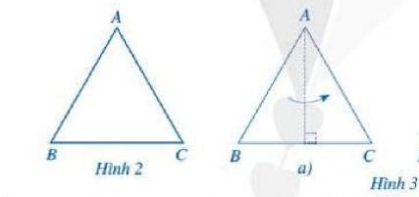  - Gấp tam giác ABC sao cho cạnh BC trùng với cạnh BA, đỉnh C trùng với đỉnh A. So sánh cạnh BC và cạnh BA; góc BCA và góc BAC.  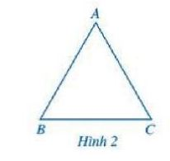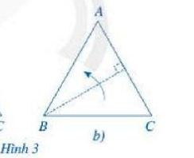  - GV yêu cầu HS quan sát hình 4 và thực hiện các nhiệm vụ  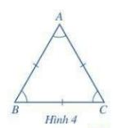  Gọi tên các đỉnh, cạnh, góc của tam giác đều ABC  - Qua 2 hoạt động GV yêu cầu HS rút ra nhận xét về cạnh và góc của tam giác đều.  - GV giới thiệu trong hình học nói chung, tam giác nói riêng, các cạnh bằng nhau (hay các góc bằng nhau) thường được chỉ rõ bằng cùng một kí hiệu (hình 4)  *HS thực hiện nhiệm vụ học tập:  - Cá nhân HS theo dõi SGK, chú ý nghe, hiểu và hoàn thành các yêu cầu.  - GV: quan sát và trợ giúp HS.  * Báo cáo, thảo luận:  - HS: Theo dõi, lắng nghe, phát biểu, lên bảng, hoàn thành vở.  - Các nhóm nhận xét, bổ sung cho nhau.  * Kết luận, nhận định:  - GV tổng quát lưu ý lại kiến thức trọng tâm và gọi 1 học sinh nhắc lại. | 1. Hình tam giác đều  +HĐ1:  - Hình tam giác đó được gọi là tam giác đều.  - Một số hình ảnh tam giác đều trong thực tế: Biển báo nguy hiểm, khay tam giác xếp bóng bi-a, rubic tam giác,…  +HĐ2:  - Cạnh AB = cạnh AC;  góc ABC = góc ACB  - Cạnh BC = cạnh BA;  góc BCA = góc BAC  + Nhiệm vụ:  - Các đỉnh: A,B,C  - Các cạnh: AB, AC, BC  - Các góc: góc ABC; góc BCA; góc CAB  *Nhận xét: Tam giác đều ABC có:  Ba cạnh bằng nhau: AB = BC = CA  Ba góc ở đỉnh A, B, C bằng nhau.
*Hoạt động 2.2: Vẽ hình tam giác đều (15 phút)
a) Mục tiêu: HS biết vẽ tam giác đều với độ dài cạnh cho trước.
b) Nội dung: HS quan sát hình ảnh trên màn chiếu và SGK để tìm hiểu nội dung kiến thức theo yêu cầu của GV.
c) Sản phẩm: Kết quả thực hiện và mức độ hoàn thành phần thực hành của HS
d) Tổ chức thực hiện:
Hoạt động của GV và HS | Sản phẩm dự kiến
*GV giao nhiệm vụ học tập:  - GV hướng dẫn HS cách vẽ theo các bước đã hướng dẫn ở hoạt động 3 và sau đó cho HS thực hành vẽ tam giác đều. (GV lưu ý HS thực hành vẽ và kiểm tra lại sau khi vẽ)  - GV trình chiếu PPT hướng dẫn HS cách vẽ tam giác đều trên màn chiếu theo các bước đã hướng dẫn cho HS dễ hình dung và biết cách vẽ.  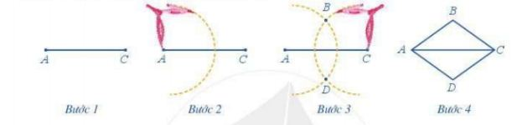  - GV có thể mở rộng giới thiệu thêm cách vẽ bằng thước kẻ  * HS thực hiện nhiệm vụ học tập:  - Cá nhân HS tự hoàn thành sản phẩm vào vở  - GV: Quan sát và trợ giúp HS (nếu cần).  * Báo cáo, thảo luận:  - HS: Lắng nghe, thực hiện theo các bước vào vở, một HS thực hiện trên bảng.  - HS khác nhận xét, bổ sung cho nhau.  * Kết luận, nhận định:  - GV tổng quát lưu ý lại kiến thức trọng tâm và gọi 1 học sinh nhắc lại.  - GV nhận xét, đánh giá quá trình học tập của HS, tổng quát lại các đặc điểm của tam giác đều, cách vẽ tam giác đều và cho HS nêu lại các bước vẽ một tam giác đều. | 2.Vẽ tam giác đều  +HĐ3: Vẽ tam giác đều bằng thước và compa khi biết độ dài cạnh bằng 3cm  - Bước 1: Dùng thước vẽ đoạn thẳng AB = 3cm  - Bước 2: Lấy A làm tâm, dùng compa vẽ một phần đường tròn có bán kính AB.  - Bước 3: Lấy B là tâm, dùng compa vẽ một phần đường tròn có bán kính BA; gọi C là giao điểm của hai phần đường tròn vừa vẽ.  - Bước 4: Dùng thước vẽ các đoạn thẳng AC và BC.  =>Ta được tam giác đều ABC
*Giao nhiệm vụ ở nhà
- Ghi nhớ đặc điểm của hình tam giác đều
- Biết vẽ tam giác đều bằng thước thẳng và compa
Tiết 2
*Hoạt động 2.3: Nhận biết hình vuông (15 phút)
a) Mục tiêu:
- HS nhận biết được hình vuông, nêu được các đặc điểm về cạnh, đường chéo và góc của hình vuông.
b) Nội dung:
- Thực hiện hoạt động 4 trong SGK trang 93.
- Nêu nhận xét về đặc điểm của hình vuông trong hình 5.
c) Sản phẩm:
- Kết quả thực hiện hoạt động 4 trong SGK trang 94.
- Đặc điểm về cạnh, đường chéo của hình vuông trong hình 5.
d) Tổ chức thực hiện:
Hoạt động của GV và HS | Sản phẩm dự kiến
* GV giao nhiệm vụ học tập 1:  - GV cho HS thực hiện HĐ4. GV gợi ý:  + Dựa trên ô vuông để so sánh độ dài bốn cạnh HK, KL, LM, MH.  + Dựa trên ô vuông (hoặc cảm nhận bằng mắt thường) để xem các cạnh đối HK và ML; HM và KL có song song với nhau không.  + Dựa trên ô vuông (hoặc cảm nhận bằng mắt thường) để xem hai đường chéo KM và HL có bằng nhau không.  + Dựa trên ô vuông (hoặc cảm nhận bằng mắt thường) để xem bốn góc ở các đỉnh H, K, L, M có phải là góc vuông không.  - GV cho HS đọc phần nhận xét và xem Hình 6 để ghi nhớ kiến thức mới.  - GV nhắc HS cách kí hiệu các yếu tố bằng nhau trên hình vẽ (Hình 6) và cách đọc các yếu tố được  kí hiệu bằng nhau trên hình đó.  - GV nhấn mạnh: Hình vuông có bốn cạnh bằng nhau, hai cạnh đối song song với nhau, hai đường chéo bằng nhau, bốn góc ở các đỉnh là góc vuông.  Sau đó, GV giúp HS biểu đạt lại nội dung phần nhận xét dưới dạng kí hiệu.  - GV chuẩn bị một số hình tứ giác, trong đó có một số hình vuông, rồi cho HS quan sát và chỉ ra hình nào là hình vuông.  - GV yêu cầu HS cho ví dụ về hình tứ giác không phải hình vuông.  - GV yêu cầu HS tìm các hình trong thực tiễn gần gũi xung quanh có dạng hình vuông.  * HS thực hiện nhiệm vụ 1:  - HS thực hiện cá nhân làm hoạt động 4 trong SGK.  - Hướng dẫn, hỗ trợ: GV quan sát hỗ trợ HS thực hiện nhiệm vụ.  * Báo cáo, thảo luận:  - GV yêu cầu đại diện 2 nhóm hoàn thành nhanh nhất lên trình bày. | II. Hình vuông  1. Nhận biết hình vuông  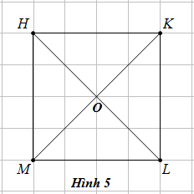  a) Độ dài các cạnh ; ; ; bằng nhau.  b) 2 cạnh đối và song song với nhau.  2 cạnh đối và song song với nhau.  c) Độ dài 2 đường chéo và bằng nhau.  d) Bốn góc ở các đỉnh ; ; ; đều là góc vuông
- HS dưới lớp lắng nghe, quan sát, nhận xét.  * Kết luận, nhận định:  - GV chính xác hóa kết quả hoạt động của hoạt động 4.  - GV đánh giá, nhận xét thái độ, kết quả thực hiện nhiệm vụ của các nhóm.  * GV giao nhiệm vụ học tập 2:  - Bằng cách sử dụng thước thẳng có chia đơn vị và êke, hãy kiểm tra xem hình vuông trong hình 6 SGK trang 95 có các đặc điểm tương tự hình vuông trên hay không.  - Đọc nhận xét về các đặc điểm của hình vuông trong SGK trang 95.  - Nêu khái quát với hình vuông bất kì.  * HS thực hiện nhiệm vụ 2:  - HS thực hiện các thao tác với thước thẳng có chia đơn vị và ê ke để kiểm tra xem hình vuông trong hình 6 SGK trang 95 có các đặc điểm tương tự hình vuông trong hình 5 hay không.  - Đọc nhận xét về các đặc điểm của hình vuông trong SGK trang 95 rồi nêu khái quát với hình vuông bất kì.  * Báo cáo, thảo luận:  - GV yêu cầu 2 HS nêu kết quả kiểm tra đặc điểm của hình vuông, 2 HS đọc nhận xét trong SGK và khoảng 3 HS nêu khái quát.  - HS cả lớp quan sát, lắng nghe và nhận xét.  * Kết luận, nhận định:  - GV chốt lại các đặc điểm của hình vuông như SGK trang 95, khái quát với hình vuông bất kì. | 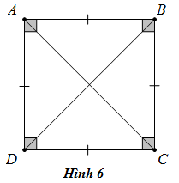  Nhận xét: Hình vuông có:  + Bốn cạnh bằng nhau:  + Hai cạnh đối và ; vàsong song với nhau.  + Hai đường chéo bằng nhau:  + Bốn góc ở các đỉnh , , , là góc vuông.  * Khái quát: Hình vuông có:  + Bốn cạnh bằng nhau.  + Hai cạnh đối song song với nhau.  + Hai đường chéo bằng nhau.  + Bốn góc ở các đỉnh là góc vuông.
*Hoạt động 2.4: Cách vẽ hình vuông, chu vi và diện tích hình vuông (15 phút)
a) Mục tiêu: HS biết các bước vẽ hình vuông bằng eke. HS biết sử dụng được ê ke để vẽ hình vuông khi biết độ dài cạnh. Nêu lại được công thức tính chu vi, diện tích hình vuông.
b) Nội dung:
- Báo cáo kết quả bài tập nhóm được giao từ tiết trước.
- Nghiên cứu nội dung ví dụ 2 trong SGK trang 95.
- Nghiên cứu nội dung phần 3 trong sgk trang 95.
- Làm bài áp dụng 2 trong SGK trang 95.
c) Sản phẩm:
- Kết quả bài tập nhóm được giao từ tiết trước.
- Các bước vẽ hình vuông biết độ dài hai cạnh bằng ê ke.
- Công thức tính chu vi, diện tích hình vuông cạnh a.
- Hình vẽ hình vuông có cạnh bằng 6 cm và tính chu vi diện tích hình vuông đó.
d) Tổ chức thực hiện:
Hoạt động của GV và HS | Sản phẩm dự kiến
*GV giao nhiệm vụ học tập 1:  - HS hoạt động nhóm kĩ thuật “Phòng tranh”.Yêu cầu các nhóm treo sản phẩm bài tập đã giao tiết trước:Vẽ bằng eke hình vuông có cạnh là 7 cm, nêu các bước vẽ. (gv cho các nhóm 2 phút để chuẩn bị).  - Trả lời câu hỏi: nêu các bước vẽ hình vuông cạnh là 7cm bằng eke.  - Yêu cầu HS hoạt động cá nhân làm bài áp dụng 2 trong SGK trang 95vẽ bằng eke hình vuông có cạnh là 6 cm.  *HS thực hiện nhiệm vụ 1:  - Các nhóm trưng bày sản phẩm và cùng tham quan phòng tranh của nhóm khác. Các nhóm cử đại diện thuyết trình phòng tranh của nhóm mình khi các bạn đến tham quan.  - Sau 5 phút tham quan phòng tranh các nhóm trở về vị trí suy nghĩ trả lời câu hỏi của GV.  - Vẽ bằng eke hình vuông có cạnh là 6 cm vào vở.  *Báo cáo, thảo luận:  - Yêu cầu 1 học sinh nêu các bước vẽ hình vuông cạnh là 7cm bằng eke.  - Yêu cầu 1 HS lên bảng làm bài áp dụng 2.  - Các học sinh khác nhận xét, bổ sung.  - GV lựa chọn cả hình vẽ tốt và chưa tốt chiếu lên màn chiếu để HS quan sát, nhận xét.  - HS quan sát, kiểm tra và sửa lại nếu sai.  *Kết luận, nhận định:  - GV nhấn mạnh lại dụng cụ sử dụng là eke, yêu cầu cần đạt với hình vẽ hình vuông (thỏa mãn các đặc điểm của hình vuông).  - GV chốt lại 4 bước vẽ hình vuông như SGK.  - GV nhận xét cách vẽ, tính thẩm mĩ, chính xác của hình vẽ.  *GV giao nhiệm vụ học tập 2:  - Nghiên cứu SGK và nêu công thức tính chu vi, diện tích hình vuông có cạnh là a.  *HS thực hiện nhiệm vụ 2:  - HS nghiên cứu SGK và trả lời câu hỏi  *Báo cáo, thảo luận:  -Yêu cầu 1 HS đứng tại chỗ nêu công thức.  - HS lắng nghe, nhận xét.  *Kết luận, nhận định:  - GV chốt lại công tính chu vi, diện tích hình vuông.  *GV giao nhiệm vụ học tập 3:  - Yêu cầu HS hđ cá nhân làm ví dụ 1.  - Yêu cầu HS hđ nhóm làm ví dụ 2.  *HS thực hiện nhiệm vụ 3:  - HS hoạt động thực hiện các yêu cầu.  - Tổ chức hđ nhóm làm ví dụ 2.  *Báo cáo, thảo luận:  - Yêu cầu 1 HS lên bảng tính chu vi diện tích hình vuông EGIH.  - Yêu cầu các nhóm báo cáo kết quả ví dụ 2.  - HS quan sát, nhận xét.  *Kết luận, nhận định:  -GV nhận xét tính chính xác chu vi, diện tích.  - GV chốt lại cách tính chu vi, diện tích hình vuông. | 2. Vẽ hình vuông.  - Các bước vẽ bằng eke hình vuông ABCD có cạnh là 7 cm.  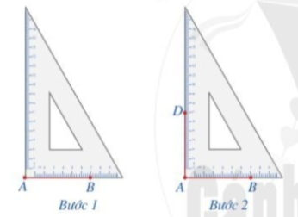  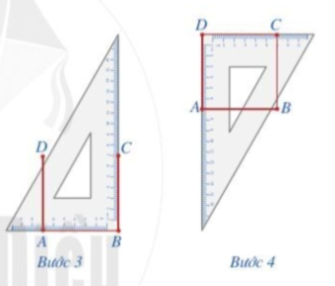  Áp dụng 2: (sgk-T95)  3. Chu vi và diện tích hình vuông  Chu vi:  Diện tích:  Ví dụ 1: Tính chu vi diện tích hình vuông EIGH vừa vẽ ở trên.  Giải:  Chu vi là:  Diện tích là:  Ví dụ 2: Tính chu vi của hình vuông tạo bởi bốn viên gạch lát nền hình vuông có cạnh là 80cm.  Giải  Cạnh hình vuông:  Chu vi:  Diện tích:
*Hoạt động 2.5: Tìm hiểu lục giác đều (15 phút)
a) Mục tiêu: HS nhận biết được hình lục giác đều, biết được tính chất về cạnh, đường chéo chính của lục giác đều.
b) Nội dung:
- Nghiên cứu, thực hiện HĐ 6,7 trong SGK ( trang 95)
c) Sản phẩm:
- Ghép hình lục giác đều từ 6 tam giác đều có cạnh bằng nhau.
- Tính chất cạnh và đường chéo chính của lục giác đều.
d) Tổ chức thực hiện:
Hoạt động của GV và HS | Sản phẩm dự kiến
*GV giao nhiệm vụ học tập:  - Hãy ghép sáu miế ng phẳng hình tam giác đều có cạnh bằng nhau để tạo thành hình lục giác. Hình lục giác đó gọi là hình lục giác đều.  - Vẽ đường viền xung quanh sáu cạnh của hình lục giác đều ta được lục giác đều và đặt lên các đỉnh của lục giác đều đó là .  - So sánh các cạnh  - Nhận xét về các đường chéo chính  - Nhận xét về mỗi gócở đỉnh  * HS thực hiện nhiệm vụ:  - HS thực hiện nhiệm vụ theo nhóm 6 em.  GV hỗ trợ:  - Thế nào là đường chéo chính?  - Ba đường chéo chính giao nhau tại điểm nào?  - Khi so sánh các góc tại các đỉnh cần chú ý tới mỗi góc của tam giác đều.  *Báo cáo, thảo luận:  - HS đại diện nhóm lên bảng báo cáo kết quả.  - HS khác thảo luận nhận xét.  *Kết luận, nhận định:  - GV: Hướng dẫn HS nhận xét, chốt lại kiến thức về lục giác đều.  Lục giác đều ABCDEG ở Hình 8 có:  + Sáu cạnh bằng nhau:  + Ba đường chéo chính cắt nhau tại trung điểm của mỗi đường;  + Ba đường chéo chính bằng nhau:  + Sáu góc ở các đỉnh bằng nhau. | III. Lục giác đều  Quan sát lục giác đều ta thấy:  a) Các tam giác là tam giác đều nên các cạnh có độ dài bằng nhau.  - Các đường chéo chính cắt nhau tại điểm .  - Các đường chéo chính có độ dài gấp đôi độ dài cạnh tam giác đều nên chúng bằng nhau  - Mỗi góc ở đỉnh của lục giác đều đều gấp đôi góc của một tam giác đều nên chúng bằng nhau.
*Giao nhiệm vụ ở nhà
- Ghi nhớ đặc điểm ình vuông và hình lục giác đều
- Các nhóm phân công nhiệm vụ cho thành viên lên ý tưởng, tìm kiếm nguyên liệu thực hiện nhiệm vụ: Thiết kế và chế tạo lồng đèn có hình tam giác đều, hình vuông hoặc lục giác đều sẽ được thực hiện ở tiết 3
Tiết 3
3. Hoạt động 3: Luyện tập (10 phút)
a) Mục tiêu: HS củng cố lại kiến thức và luyện tập, vận dụng làm một số bài tập
b) Nội dung: HS dựa vào kiến thức đã được học vận dụng làm bài tập
- Làm bài tập 1, 2, 3
c) Sản phẩm: Kết quả bài tập 1, 2, 3; hình vẽ của HS; số điểm được đánh giá qua phần mềm Plickers khi HS hoàn thành bài tập trắc nghiệm.
d) Tổ chức thực hiện:
* GV giao nhiệm vụ học tập 1:
+ Nhiệm vụ 1: GV yêu cầu một HS lên bảng thực hiện nhiệm vụ: dùng thước và compa vẽ tam giác đều EGH có độ dài cạnh bằng 4 cm.
+ Nhiệm vụ 2: GV tổ chức cho HS làm việc nhóm nhỏ trên điện thoại thông minh đã cài đặt phần mềm Plickers hoàn thành các câu trắc nghiệm trong thời gian quy định (30 giây cho một câu hỏi)
Câu 1: Tam giác sau là tam giác đều đúng hay sai?
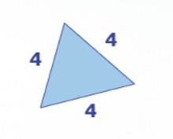
Đúng Sai
Đáp án: Đúng

Câu 2: Cho hình vẽ, biết số đo cạnh AB = 5cm. Chu vi của tam giác ABC bằng:
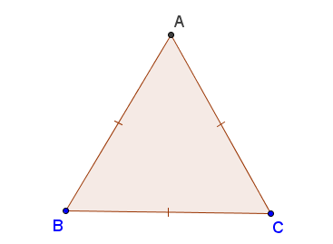
- 5cm
- 10cm
- 15 cm
- 125cm
Đáp án: C
Câu 3: Cho hình vẽ, biết số đo góc ABC = 60⁰. Số đo góc BAC bằng:
- 30⁰
- 45⁰
- 60⁰
- 90⁰
Đáp án: C
Câu 4: Cho hình vẽ, các hình là tam gác đều là:
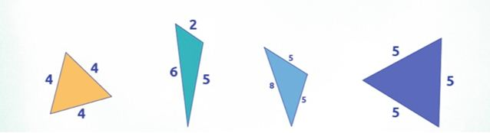
Hình 1
Hình 2
Hình 3
Hình 4

Đáp án: Hình 1 và Hình 5
*HS thực hiện nhiệm vụ học tập 1:
- Nhiệm vụ 1: cá nhân một HS lên bảng thực hiện theo các bước vẽ hình vừa được học, HS còn lại thực hiện vào vở cá nhân.
GV: quan sát và trợ giúp HS.
- Nhiệm vụ 2: HS làm theo nhóm nhỏ ( 2-3 HS) hoàn thành bài tập trắc nghiệm trên phần mềm Plickers
* Báo cáo, thảo luận:
- HS: theo dõi, kiểm tra và nhận xét bài bạn trên bảng.
- HS khác nhận xét, bổ sung cho nhau.
* Kết luận, nhận định:
- GV nhận xét, đánh giá quá trình học tập của HS, tuyên dương các nhóm đạt điểm cao khi làm bài tập; tổng quát lại các đặc điểm của tam giác đều, cách vẽ tam giác đều và cho HS nêu lại các bước vẽ một tam giác đều.
Hoạt động của GV và HS | Sản phẩm dự kiến
*GV giao nhiệm vụ học tập 2:  - Yêu cầu học sinh hoạt động cá nhân làm bài tập 1.  * HS thực hiện nhiệm vụ 2:  Hs cá nhân thực hiện nhiệm vụ.  *Báo cáo, thảo luận:  - GV yêu cầu 2 HS đứng tại chỗ báo cáo kết quả.  - HS khác nhận xét.  *Kết luận, nhận định:  - GV: Hướng dẫn HS nhận xét, sửa lại các ý sai để được khẳng định đúng.  *GV giao nhiệm vụ học tập 3:  - Yêu cầu học sinh làm bài tập 2,3  *HS thực hiện nhiệm vụ 3:  - Hs hoạt động nhóm đôi làm bài tập 2  - HS hoạt động nhóm làm bài tập 3  *Báo cáo, thảo luận:  - GV yêu cầu 2 HS đứng tại chỗ báo cáo kết quả bài tập 2  - Yêu cầu các nhóm treo kết quả bài tập 3 tại góc họctập của nhóm để cả lớp cùng theo dõi.  - HS khác nhận xét.  *Kết luận, nhận định:  - GV: nhận xét cách trình bày của các nhóm, chốt kết quả. | Bài tập 1: Đúng điền Đ, sai điền S vào các khẳng định sau:  a) Tam giác đều có ba cạnh bằng nhau, ba góc bằng nhau.  b) Tam giác đều có cạnh là thì chu vi là .  c) Lục giác đều có cạnh là thì chu vi là .  d) Trong lục giác đều các đường chéo bằng nhau.  e) Hình vuông có cạnh là 5m thì diện tích là .  f) Cho lục giác đều .  Các đường chéo chính  cắt nhau tại điểm  thì  Giải:  Bài tập 2: (SGK- T97)  Giải :  Phần vườn trồng rau là một hình vuông có cạnh dài:  a) Diện tích phần vườn trồng rau là :  b) Chu vi phần vườn trồng rau là:  Độ dài hàng rào là:  Bài tập 3: Nhà bạn An muốn làm phòng khách hình vuông có diện tích .  a) Nhà bạn An nên chọn loại gạch hình vuông nào sau đây để lát phòng khách sao cho không phải cắt gạch:  Loại I: cạnh 50cm.  Loại II: cạnh 60cm.  Loại III: cạnh 80cm.  b) Giá mỗi mét vuông gạch nhà bạn An chọn lát ở ý a là 115000 đồng. Em hãy tính số tiền mà nhà bạn An cần để lát gạch phòng khách.  Giải:  a) Từ đề bài cho ta thấy phòng khách nhà bạn An là hình vuông có cạnh là: .Ta thấy không dư. dư 0,2.  dư 0,2. Do đó nhà bạn An nên chọn gạch loại 50cm để không phải cắt gạch.  b) Số tiền mà nhà bạn An cần để lát gạch phòng khách là đồng.
  A | B | c | d | e | f
  Đ | Đ | Đ | S | S | Đ
4. Hoạt động 4: Vận dụng (35 phút)
Thiết kế và chế tạo lồng đèn có hình tam giác đều, hình vuông hoặc lục giác đều
- Mục tiêu:
+ Học sinh dựa vào kiến thức vừa học để chế tạo lồng đèn đảm bảo yêu cầu
đặt ra.
+ Học sinh thử nghiệm, đánh giá sản phẩm và điều chỉnh nếu cần.
b) Nội dung:
+ Học sinh sử dụng các nguyên vật liệu và dụng cụ cho trước (ống hút, giấy
bìa, thanh tre, keo dính, thước đo góc, dao rọc giấy, thước kẻ, bút,…)
để tiến hành chế tạo thước theo bản thiết kế.
+ Trong quá trình chế tạo các nhóm đồng thời thử nghiệm, quan sát, đánh giá và điều chỉnh nếu cần.
c) Sản phẩm:
+ Mỗi nhóm có một sản phẩm là một lồng đèn đã được hoàn thiện và thử nghiệm.
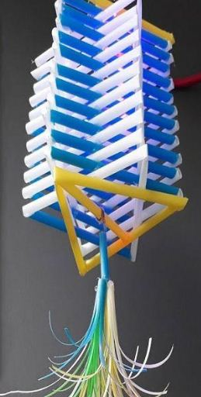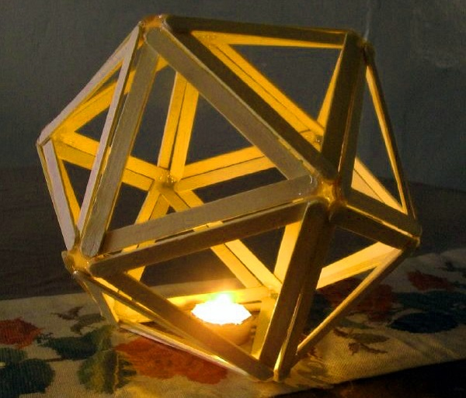
Hình ảnh minh họa
d) Tổ chức thực hiện:
*GV giao nhiệm vụ học tập:
Giáo viên giao nhiệm vụ cho học sinh:
+ Nghiên cứu kiến thức trọng tâm: Tam giác đều, hình vuông, lục giác đều
+ Xây dựng bản thiết kế theo yêu cầu
+ Lập kế hoạch trình bày và bảo vệ bản thiết kế.
+ Tiến hành chế tạo, thử nghiệm và hoàn thiện sản phẩm
+ Trình bày cách chế tạo sản phẩm và tính ứng dụng của sản phẩm mang lại.
*HS thực hiện nhiệm vụ học tập:
Học sinh thực hiện nhiệm vụ theo nhóm (có thể chia theo tổ):
+ Tự đọc và nghiên cứu sách giáo khoa, các tài liệu tham khảo, tìm kiếm thông tin trên Internet…
+ Đề xuất và thảo luận các ý tưởng ban đầu, thống nhất một phương án thiết kế tốt nhất
+ Xây dựng và hoàn thiện bản thiết kế trên giấy.
+ Lựa chọn hình thức và chuẩn bị nội dung báo cáo.
+ Sử dụng các nguyên vật liệu và dụng cụ đã chuẩn bị để chế tạo lồng đèn theo bản thiết kế
+ Tiến hành chế tạo, thử nghiệm và hoàn thiện sản phầm theo nhóm.
Giáo viên quan sát, hỗ trợ học sinh nếu cần.
* Báo cáo, thảo luận:
- Sau 10 phút GV yêu cầu đại diện các nhóm trình bày sản phẩm trước lớp.
- Đại diện các nhóm trình bày sản phẩm, tính ứng dụng trong thực tế
- HS các nhóm lắng nghe, đặt các câu hỏi phản biện, đánh giá sản phẩm dựa trên các tiêu chí đề ra:
BẢNG TIÊU CHÍ ĐÁNH GIÁ SẢN PHẨM
( Rubric đánh giá – đánh giá đồng đẳng)

Nội dung yêu cầu | Điểm  tối đa | Điểm  đạt được
Nội dung yêu cầu | Điểm  tối đa | N1 | N2 | N3
VỀ SẢN PHẨM
1. Sản phẩm có mô hình dạng hình chữ nhật, hình thoi. | 1
2. Nguyên liệu dùng thiết kế phải từ các vật liệu dễ tìm, chi phí thấp | 1
3. Sản phẩm có kích thước phù hợp, độ chính xác cao | 3
4. Trang trí hài hòa, hợp lý | 1
VỀ KỸ NĂNG THUYẾT TRÌNH
1. Trình bày rõ ràng, logic, sinh động | 2
2. Trả lời được các câu hỏi phản biện | 1
3. Tham gia đóng góp ý kiến, đặt câu hỏi phản biện cho nhóm báo cáo khác | 1
Tổng điểm | 10

* Kết luận, nhận định:
- HS các nhóm tiếp tục chia sẻ, thảo luận để tiếp tục điều chỉnh, hoàn thiện sản phẩm.
- Các nhóm tự đánh giá kết quả nhóm mình và tiếp thu các góp ý, nhận xét từ giáo viên và các nhóm khác
- Sau khi các nhóm chia sẻ và thảo luận, đề xuất các phương án điều chỉnh sản phẩm. Chia sẻ các khó khăn, các kiến thức và kinh nghiệm rút ra qua quá trình thực hiện nhiệm vụ thiết kế và chế tạo sản phẩm, GV tổng kết tặng quà cho nhóm có sản phẩm được đánh giá tốt nhất.
*GV giao nhiệm vụ về nhà
- Xem lại các bài tập đã làm trong tiết học.
- Ghi nhớ các đặc điểm nhận biết; cách vẽ; công thức tính chu vi, diện tích hình vuông.
- Làm bài tập sau: Kể tên ít nhất 5 vật thể trong gia đình em có dạng hình tam giác đều hoặc hình vuông, lục giác đều lựa chọn một trong số các vật thể đó để tính chu vi và diện tích.
- Chuẩn bị bài mới: đọc trước toàn bộ bài hình chữ nhật, hình thoi.

PHIẾU ĐÁNH GIÁ THÀNH VIÊN TRONG NHÓM

Thành viên | Họ và tên người đánh giá: ...............................................................  Nhóm: ................................................................................................
Thành viên | Đóng góp ý tưởng | Tinh thần đoàn kết  hỗ trợ | Nhiệt tình, nghiêm túc | Hiệu quả | Tích cực chủ động | Đánh giá chung
1. ........................
2. ........................
3. ........................
4. ........................
5. ........................
6. ........................
7. ........................
8. ........................
9. ........................
10. ......................

Ghi chú: (1) - chưa đạt; (2) - đạt (3) - tốt; (4) - rất tốt

